Муниципальное бюджетное общеобразовательное учреждение
«Средняя общеобразовательная школа №22 им. Н.И. Кузнецова»
Асбестовского городского округа

Кружок «Студия школьного проектирования»

Всероссийский конкурс юных исследователей
окружающей среды имени Б.В. Всесвятского

Номинация: «Клеточная биология, генетика и биотехнология»

Тема: Эффективность применения микробной заквасочной культуры
для ускорения ферментации при квашении капусты

Автор: Собирова Мадина Хушвахтовна, 9 класс
ученица школы №1,
обучающаяся кружка «Студия школьного проектирования»
на базе школы № 22

Руководитель: Шабалина Анна Андреевна,
педагог дополнительного образования

г. Асбест, 2024
Содержание:
- Введение: актуальность, проблема, гипотеза, цель, задачи 3
- Основная часть 4
  - Теоретическая часть 4
Польза ферментированных продуктов 4
Описание технологии квашения 5
Описание заквасочной культуры 5
Требования к квашеной капусте по органолептическим
и физико-химическим показателям 6
  - Практическая часть: 7
Методика исследования 7
Результаты исследования 8
- Заключение 11
Список литературы 12
Приложения 13

- Введение
Квашеная капуста – традиционное русское блюдо, которое на протяжении многих веков решает вопросы сохранности урожая белокачанной капусты и витаминизации рациона жителей нашей страны. Особое значение употребление квашеной капусты приобретает в зимний период, когда количество потребляемых населением продуктов, содержащих аскорбиновую кислоту, сильно снижается. Особенно актуален этот вопрос в Уральском регионе, ведь вегетационный период для получения свежего урожая в открытом грунте составляет всего несколько месяцев, а белокочанная капуста является традиционной овощной культурой, климатические условия Урала подходят для ее выращивания. Поэтому данный продукт является перспективным для промышленного производства в нашем регионе.
Проблема. Молочнокислые бактерии, вызывающие брожение, являются естественной микрофлорой овощей и воздуха. Их количество и видовой состав при традиционном способе квашения капусты не контролируется, зависит от вида капусты и общей обсемененности всех компонентов.
Актуальность. Внесение микробной заквасочной культуры может способствовать ускорению процесса ферментации, сделать его более предсказуемым и управляемым, что важно для промышленного производства данного продукта.
Мы выдвинули гипотезу: ускорить ферментацию и быстрее получить готовый продукт - квашеную капусту - можно при помощи микробной закваски.
Объект исследования: белокочанная капуста
Предмет: ферментация (сквашивание) белокочанной капусты
Цель: оценить эффективность применения микробной заквасочной культуры для ускорения ферментации при квашении белокочанной капусты.
Задачи:
1. Изучить особенности молочнокислого брожения и технологию изготовления квашеной капусты
2. Приготовить квашеную капусту традиционным способом и экспериментальным – с использованием заквасочной культуры
3. Провести дегустационную и физико-химическую оценку полученных продуктов.
2. Основная часть
2.1. Теоретическая часть
Польза ферментированных продуктов
Квашеная капуста – удивительное блюдо. Полезных свойств в нем в несколько раз больше, чем в свежей белокочанной капусте, из которой оно приготовлено. Делают эту витаминную закуску методом ферментации. В процессе закваски бактерии превращают сахар в молочную кислоту. Благодаря активности бактерий капуста насыщается органическими кислотами и другими полезными веществами. Молочная кислота – естественный природный консервант, который увеличивает срок хранения капусты (до 10 месяцев), а также придает ей кислый вкус [6].
Впервые ферментировать капусту начали около 200 лет назад в Китае. Сегодня это блюдо популярно во многих странах мира. Разные народы готовят эту закуску по-своему: солят целиком или нашинкованной; добавляют клюкву, черноплодную рябину, морковь, яблоки и другие плоды; используют тмин, укроп, лавровый лист [6].
Полезные свойства квашеной капусты сложно переоценить. Она содержит в себе много витаминов и микроэлементов, имеет низкую калорийность и большой срок хранения. Кроме того, ее очень просто готовить и можно добавлять в различные блюда.
Ферментация (квашение, брожение, мочение) — процесс расщепления органических веществ при участии ферментов микроорганизмов, в результате чего происходит образование других, более ценных продуктов [5]. Ферментированные продукты не только сохраняют свои полезные свойства (потому что процесс ферментации, в отличии от консервирования и высокой термообработки, происходит при естественных температурах), но и увеличивают многократно свою пользу. В процессе переработки органических соединений при ферментации бактерии выделяют множество ценных веществ - молочную, уксусную, пропионовокислую и др. кислоты, витамины, бактерицидные вещества против патогенной флоры и др. Кроме того, в результате ферментации происходит трансформация фитонутриентов, благодаря чему их усвояемость и биологическая активность значительно повышается.
В составе ферментированных продуктов содержатся живые микроорганизмы и синтезируемые ими вещества, которые благотворно влияют на состояние микрофлоры организма, нормализуя пищеварительные процессы, улучшая состояние иммунной системы [7]. А бактерицидные вещества, синтезируемые бактериями, помогают организму справляться с чрезмерной активностью условно-патогенной флоры, подавляют рост болезнетворных бактерий и грибов, помогают противостоять вирусам, выводить токсины и очищать организм, нормализовать обменные процессы.
Ферментированные овощи и фрукты особенно необходимы людям, которые не употребляют в пищу продукты животного происхождения (вегетарианцам, веганам). Кроме того, что ферментированные продукты являются источником полезных бактерий, они способны обеспечить организм белками и витаминами, которые люди не могут получить из животной пищи. Так, витамин К2, необходимый для правильной локализации кальция в организме, содержится в продуктах животного происхождения, а вот единственным его источником растительного происхождения являются как раз ферментированные овощи.
Описание технологии квашения
Квашеную капусту изготавливают в соответствии с Межгосударственным стандартом ГОСТ 34220-2017. «Овощи соленые и квашеные. Общие технические условия» [1]. Основным компонентом рецепта является белокочанная капуста. Ее пищевая ценность определяется содержанием углеводов и азотистых веществ, органических кислот, пектиновых веществ и витаминов (С, В1, В6, РР, К), фолиевой кислоты, предупреждающей развитие малокровия, а также витамина U, используемого при лечении язвенной болезни желудка [4]. Сахара в капусте представлены преимущественно глюкозой и фруктозой. Из минеральных веществ преобладают калий, кальций, фосфор. В зависимости от периода роста и хозяйственного назначения сорта белокочанной капусты подразделяют на ранние, среднеранние, среднепоздние и поздние. Для квашения используют только сорта среднепозднего или позднего срока созревания. В них накапливается достаточное количество питательных веществ, а также сахаров, обеспечивающих полноценный процесс брожения [8].
Основными технологическими операциями являются измельчение, добавление соли, перемешивание компонентов, выдержка до готовности. При измельчении сырья под воздействием механических факторов происходят следующие изменения – это отделение и перераспределение сока. При добавлении соли (хлорид натрия) происходит высвобождение клеточного сока из клеток, образуется консервирующий эффект, формирование вкуса. При перемешивании под воздействием механических факторов происходит равномерное распределение компонентов. При выдержке до готовности под действием температуры, времени и микрофлоры изменяется консистенция и вкус продукта.
Основными факторами, формирующими свойства квашеной капусты, являются: технологические факторы воздействия, химический состав сырья, содержание сахара и видовой состав микрофлоры. Приоритетный компонент сырья, влияющий на формирование свойств, – это микрофлора, которая превращает сахар в молочную кислоту. Молочная кислота по мере накопления приостанавливает развитие других микроорганизмов и оказывает на продукцию консервирующие действие. На основании вышеизложенного можно сделать вывод, что на формирование свойств системы влияет содержание сахара и основной видовой состав микрофлоры, а именно содержание в ней молочнокислых бактерий. Таким образом, ускорить процесс, улучшить качество ферментируемого сырья, разнообразить вкусовые свойства можно, регулируя видовой состав микрофлоры, принимающей участие в процессе брожения [4]. Анализ всех процессов показал возможность применения на практике заквасочных культур микроорганизмов.
Описание заквасочной культуры
Мы приобрели заквасочную культуру Вегаферм для ферментации овощей и фруктов от компании «Бакздрав».
В составе специальные бактерии, которые активно перерабатывают глюкозу и фруктозу, обеспечивая правильный процесс ферментации и позволяют получить максимально вкусный и полезный продукт с пролонгированным сроком годности.
Состав пробиотических культур: Lactococcus lactis subsp. cremoris, Lactococcus lactis subsp. lactis, Lactococcus lactis subsp. lactis biovar diacetylactis, Leuconostoc mesenteroides ssp. mesenteroides, Streptococcus salivarius ssp. thermophilus, Lactobacillus helveticus, Lactobacillus paracasei ssp. paracasei, Lactobacillus plantarum, Lactobacillus casei
Свойства закваски Вегаферм:
Бактерии в составе закваски активно снижают начальные значения pH, создавая кислую среду, благодаря чему процесс ферментации происходит быстрее, а срок годности ферментированного продукта увеличивается. Кроме того, определенные виды бактерий синтезируют бактерицидные вещества, которые являются мощными ингибирующими факторами для роста микробов, а также вторичные метаболиты, действующие как противомикробные соединения. Благодаря этому блокируется рост и размножение патогенных бактерий, которые могут находиться на овощах и фруктах, поскольку процесс ферментации не подразумевает высокотемпературную обработку. Готовый продукт получается безопасным и имеет более длительный срок хранения.
Требования к квашеной капусте по органолептическим
и физико-химическим показателям
Готовый продукт должен соответствовать требованиям Межгосударственного стандарта ГОСТ 34220 -2017 Овощи соленые и квашеные. Общие технические условия [1].
По органолептическим показателям готовые квашеные овощи должны соответствовать требованиям:
Внешний вид: капуста равномерно нашинкованная, не шире 5 мм. Морковь – нашинкованная или нарезанная соломкой шириной 3-5 мм.
Вкус и запах: характерный для соленых или квашеных овощей солоновато-кисловатый вкус с запахом и вкусом добавленных пряностей.
Цвет капусты: светло-соломенный с желтоватым оттенком. В капусте с приправами и пряностями могут быть оттенки, зависящие от цвета добавленных приправ и пряностей.
Консистенция капусты: упругая, плотная, хрустящая.
Характеристика рассола: мутноватый, приятного аромата, солоновато-кисловатого вкуса, более выраженного, чем соленых и квашеных овощей.
По физико-химическим показателям готовые квашеные овощи должны соответствовать требованиям:
Массовая доля капусты от общей массы продукта (после свободного стекания рассола): не менее 88% для шинкованной квашеной капусты.
Массовая доля титруемых кислот в рассоле (в пересчете на молочную

2.2. Практическая часть

Методика
Исследование проводили с ноября 2022 по февраль 2023 года в лаборатории школы № 22 в несколько этапов. Схема проведения исследования представлена на рисунке 1.
1. Изучили литературу и нормативные
документы

2. Заквасили капусту двумя способами: традиционным и с применением заквасочной культуры.

3. Провели наблюдение за скоростью сквашивания

4.Провели микроскопирование рассола. Убедились в отсутствии посторонней микрофлоры

5.Провели органолептическую и физико-химическую оценку контрольного и экспериментального продуктов

Рисунок 1. Схема проведения исследования

1. Изучили литературу и нормативные документы. За основу взяли межгосударственные стандарты:
ГОСТ 34220 -2017 Овощи соленые и квашеные. Общие технические условия [1];
ГОСТ ISO 750-2013 Продукты переработки фруктов и овощей. Определение титруемой кислотности [2];
ГОСТ 8756.1-2017 Продукты переработки фруктов, овощей и грибов. Методы определения органолептических показателей, массовой доли составных частей, массы и нетто или объема [3]. А также статьи с подобными исследованиями.
2. Заквасили капусту двумя способами: традиционным (контрольная партия) и с применением микробной заквасочной культуры (экспериментальная партия) (Приложение 1). В качестве сырья для контрольной и опытной партий использовали нашинкованную капусту белокочанную среднепозднего срока созревания сорта «Агрессор», морковь и каменную соль. В опытную партию добавляли заквасочный препарат Вегаферм для ферментации овощей и фруктов от компании «БАКЗДРАВ».
Затем, сырье разложили по кастрюлям и уплотнили его, прикрыли пищевой пленкой и поставили гнет (3-х литровая банка с водой). Выдерживали капусту в течении 6 суток при комнатной температуре (22⁰С). В это же время проводили наблюдение за скоростью сквашивания. Измеряли pH рассола каждый день с помощью универсальной индикаторной бумаги (лакмусовые полоски), значения записывали в дневник наблюдения (Приложение 2).
3. Провели микроскопирование рассола, обнаружили живые палочковидные бактерии, морфологически схожие с лактобациллами. Сделали их фото и видео с применением цифрового окуляра (Приложение 3).
4. Провели органолептическую (Приложение 4) и физико-химическую оценку продуктов (Приложение 5). В процессе квашения капусты по традиционной и опытной технологии определяли стандартные органолептические и физико-химические показатели:
- кислотность по ГОСТ ISO 750-2013 «Продукты переработки фруктов и овощей. Определение титруемой кислотности» [2]. Метод основан на титровании рассола гидроксидом натрия в присутствии спиртового раствора фенолфталеина до розового окрашивания;
- органолептические свойства и массовая доля капусты после свободного стекания рассола ГОСТ 8756.1-2017 Продукты переработки фруктов, овощей и грибов. Методы определения органолептических показателей, массовой доли составных частей, массы и нетто или объема [3].
Органолептические показатели оценивали 5 дегустаторов в возрасте от 14 до 42 лет. Опытная и контрольная партии были зашифрованы. Фиксировали оценки в протокол, затем вычисляли среднее значение для каждого продукта.
Результаты исследования
1. Заквасили капусту двумя способами: традиционным и с применением заквасочной культуры. Для этого взяли:
950 гр – капусты
50 гр – морковки
17 гр –соли
Для приготовления закваски мы взяли:
0,3 гр заквасочного порошка и 10 мл воды.
2. Провели наблюдение за скоростью сквашивания. Измеряли pH рассола каждый день. Результаты изменения кислотности рассола представлены в таблице 1.

Таблица 1. Скорость сквашивания капусты в контрольной и экспериментальной партии
Название партии | Кислотность рассола, рН
Название партии | исходная | Через 1 сутки | Через 2 суток | Через 3 суток | Через 4 суток | Через 5 суток
Контрольная партия | 6 | 6 | 5 | 4 | 3 | 3
Экспериментальная партия | 5 | 5 | 4 | 3 | 3 | 3

Как видно из таблицы 1, в экспериментальной партии кислотность снижается сразу же после добавления закваски. Кислотность рассола в экспериментальной партии достигла необходимого значения pH 3 через 3 суток в отличии от контрольной партии, где рН 3 появилась только через 4 суток. Таким образом нам удалось ускорить ферментацию и быстрее получить готовый продукт - квашеную капусту.
3. Провели микроскопирование рассола. Пронаблюдали за живыми молочнокислыми бактериями. Сделали фото и видео. Мицелий, конидии, споры плесневых грибов не обнаружены. Дрожжеподобные микроорганизмы не обнаружены.
4. Провели дегустационную (таблица 2) и физико-химическую оценку (таблица 3.) продуктов
Таблица 2. Органолептическая оценка контрольной и экспериментальной партии
Название партии | Органолептические показатели продукта (характеристика, баллы) |  |  |  | Общий балл
Название партии | Вкус и запах | Консистенция | Цвет | Внешний вид продукта
Контрольная | 4,3 | 5,0 | 4,6 | 4,3 | 18,2
Экспериментальная | 4,6 | 5,0 | 5,0 | 4,6 | 19,2

Таким образом, экспериментальная партия получила более высокий балл при органолептической оценке по сравнению с контрольной партией.
Измерили массовую долю титруемых кислот (в перасчете на молочную кислоту), массовую долю капусты после стекания рассола (таблица 3)

Таблица 3. Физико-химическая оценка контрольной и экспериментальной партии
Название партии | Наименование показателя
Название партии | массовая доля капусты после стекания рассола, % | массовая доля титруемых кислот, %
Контрольная | 93,0 | 1,3
Экспериментальная | 90,0 | 1,1
Требования ГОСТ 34220-2017 | Не менее 88 | 0,7-1,5

Как видно из таблицы 3 контрольная и экспериментальная партии соответствуют требованием ГОСТ
3.Заключение
В результате проделанной работы сформулированы выводы:
1.Изучили особенности молочнокислого брожения. Его вызывает молочнокислые бактерии, которые перерабатывают сахар растений в молочную кислоту. Изучили технологию изготовления квашеной капусты. Ферментация капусты происходит при комнатной температуре преимущественно в анаэробных условиях.
2.Приготовили квашеную капусту традиционным способом (контрольная партия) и экспериментальным – с использованием заквасочной культуры Вегаферм компании Бакздрав и пронаблюдали за скоростью сквашивания. Кислотность рассола в экспериментальной партии достигла значения рН 3 на сутки раньше, чем в контрольной партии.
3.Провели органолептическую и физико-химическую оценку полученных продуктов. Экспериментальная партия получила более высокий балл при органолептической оценке по сравнению с контрольной партией. Контрольная и экспериментальная партии соответствуют требованиям ГОСТ.
Таким образом, мы провели актуальное исследование в области биотехнологии и подтвердили свою гипотезу: при помощи микробной закваски действительно ускоряется ферментация и быстрее получается квашеная капуста. Кроме этого экспериментальная партия оказалась вкуснее и ароматнее по сравнению с контрольной партией. Контрольная и экспериментальная партии соответствуют требованиям ГОСТ.
Перспективы проекта. Мы планируем продолжить исследования по ферментации овощей и хотим добавить кроме пробиотиков еще и пребиотики такие как инулин и лактулоза. Возможно, это отразится на вкусовых качествах квашеной капусты.

Список литературы
1. ГОСТ 34220 -2017 Овощи соленые и квашеные. Общие технические условия
2. ГОСТ ISO 750-2013 Продукты переработки фруктов и овощей. Определение титруемой кислотности
3. ГОСТ 8756.1-2017 Продукты переработки фруктов, овощей и грибов. Методы определения органолептических показателей, массовой доли составных частей, массы и нетто или объема
4. Воронков С.П., Шпенглер Э.В., Стрелкова Д.А., Чернега О.П. Возможность интенсификации процесса квашения капусты с применением заквасочных культур / Воронков С.П., Шпенглер Э.В., Стрелкова Д.А., Чернега О.П. [Электронный ресурс] // Киберленинка : [сайт]. — URL: https://cyberleninka.ru/article/n/vozmozhnost-intensifikatsii-protsessa-kvasheniya-kapusty-s-primeneniem-zakvasochnyh-kultur?ysclid=le2zhbd9s0780779963 (дата обращения: 13.01.2023).
5. Лялина, О. Ю., Посокина, Н. Е. Теоретические аспекты процесса ферментации (соления и квашения) овощей / О. Ю. Лялина, Н. Е. Посокина [Текст] // Научный вклад молодых ученых в развитие пищевой и перерабатывающей промышленности АПК. — Москва: Всероссийский научно-исследовательский институт молочной промышленности Россельхозакадемии, 2013. — С. 263-268.
6. Квашеные овощи // Книга о вкусной и здоровой пище / Ред. О.П. Молчанова, Д.И. Лобанов, М.О. Лифшиц, Н.П. Цыпленков.— М.: Пищепромиздат, 1952.— С.207—208.— 400 с.
7. Посокина Н.Е., Захарова А.И.Молочнокислые микроорганизмы, создающие стартовые условия для процесса ферментации капусты белокачанной // Овощи России.-2019.-N 4.-С. 80-84.-Рез. Англ.-Библиогр.: С.84. шифр П3588
8. Чернега О.П., Казимирченко О. В. Совершенствование технологии производства квашеной белокочанной капусты с применением молочнокислых бактерий / Чернега О.П., Казимирченко О. В. [Электронный ресурс] // Киберленинка : [сайт]. — URL: https://cyberleninka.ru/article/n/vozmozhnost-intensifikatsii-protsessa-kvasheniya-kapusty-s-primeneniem-zakvasochnyh-kultur?ysclid=le2zhbd9s0780779963 (дата обращения: 13.01.2023).
Приложение 1
Заквашивание капусты двумя способами: традиционным (контрольная партия) и с применением заквасочной культуры (экспериментальная партия)

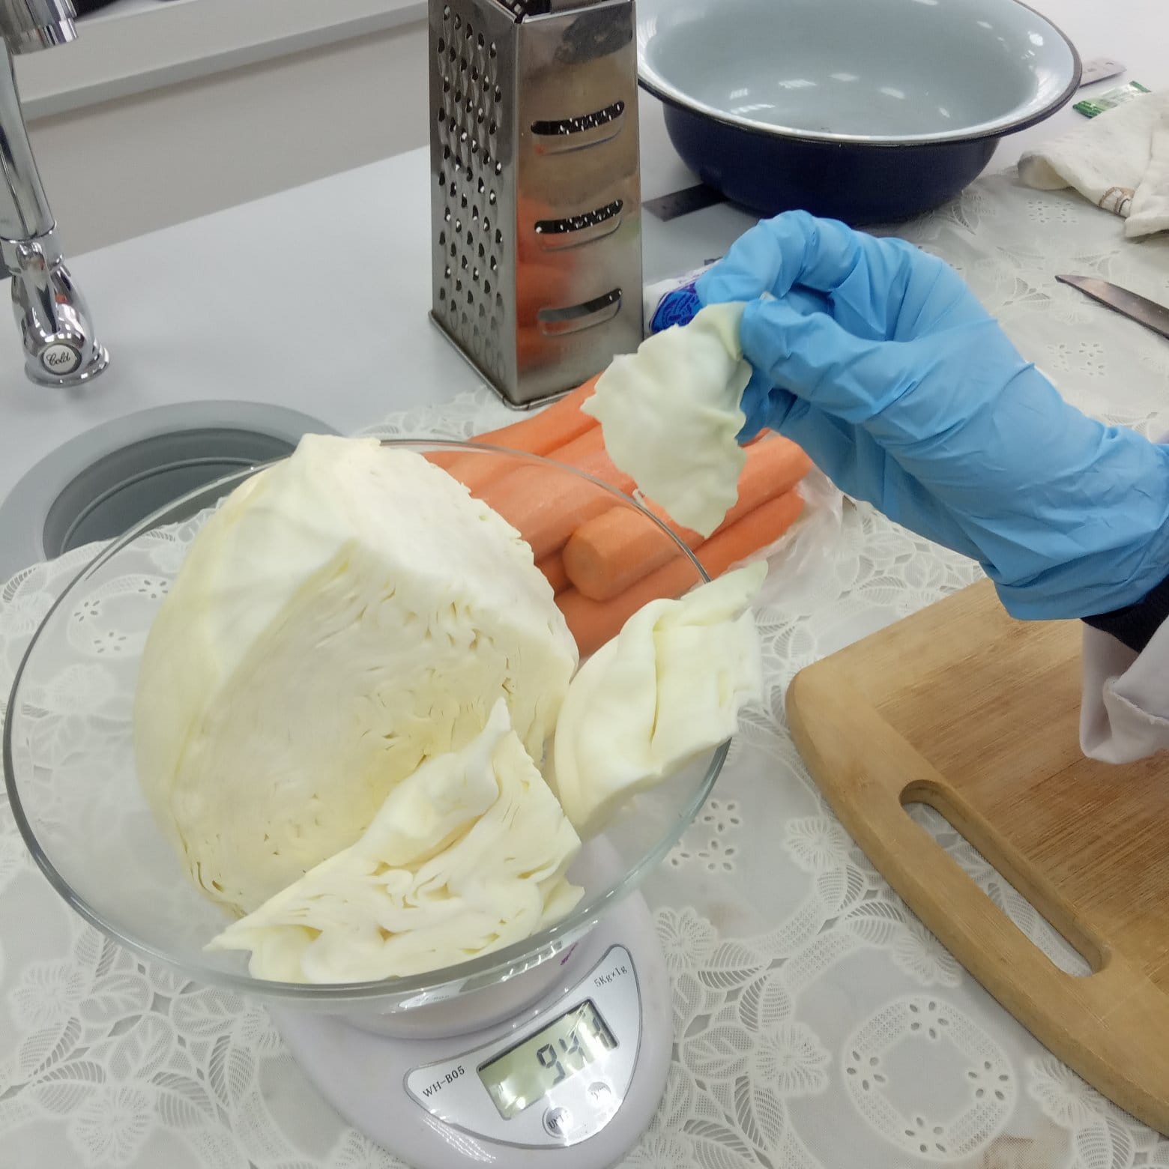  Взвесили очищенные овощи. | 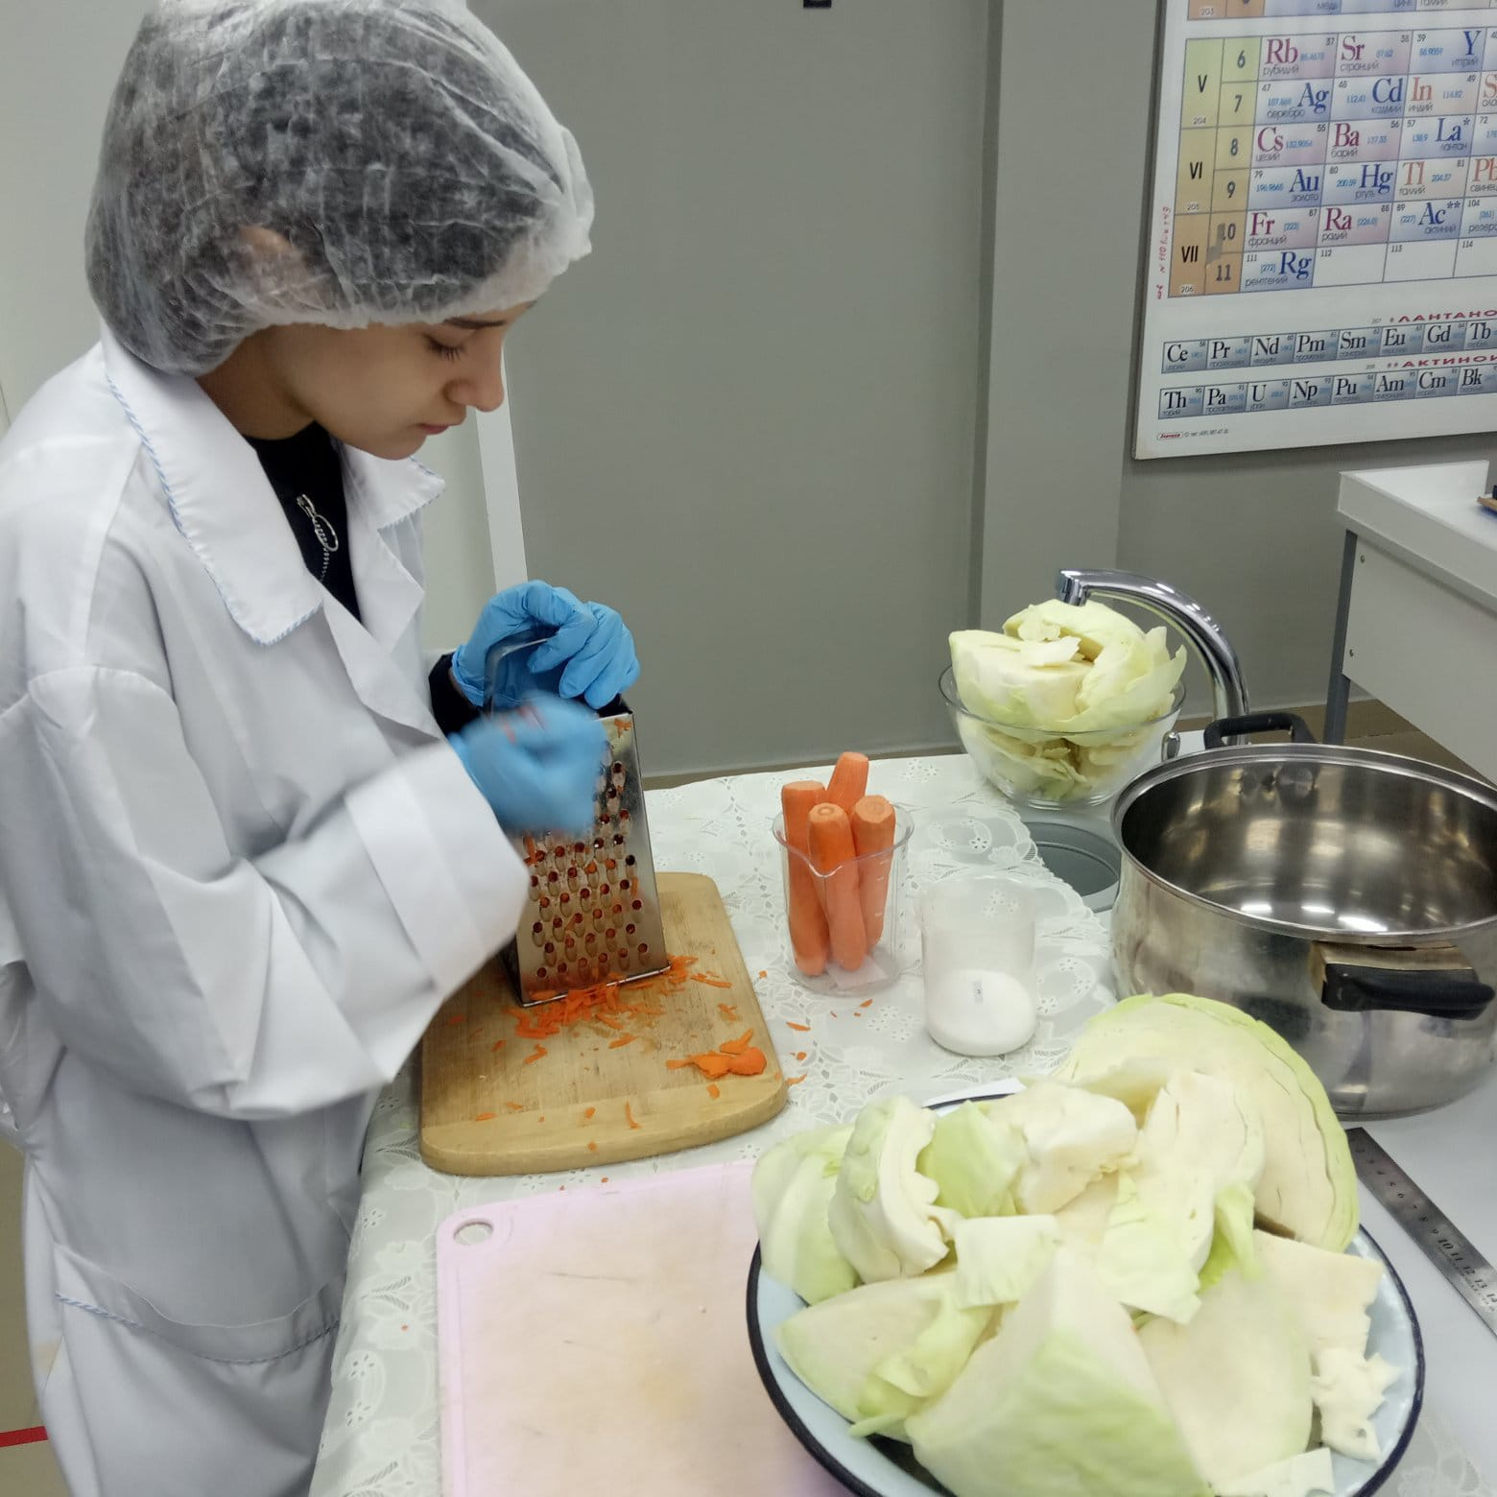  Измельчили овощи.
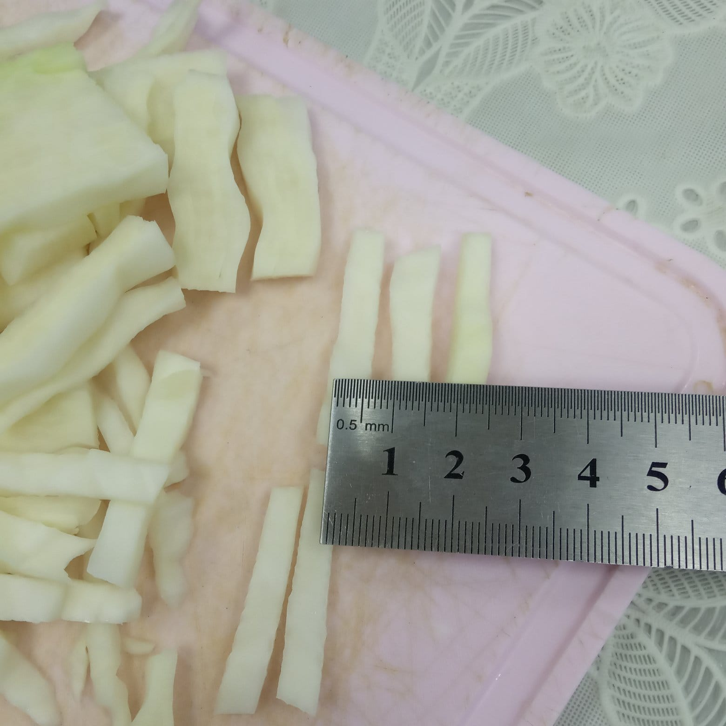  Размер нашинкованной капусты ,не шире 5мм (ГОСТ 34220-2017) | 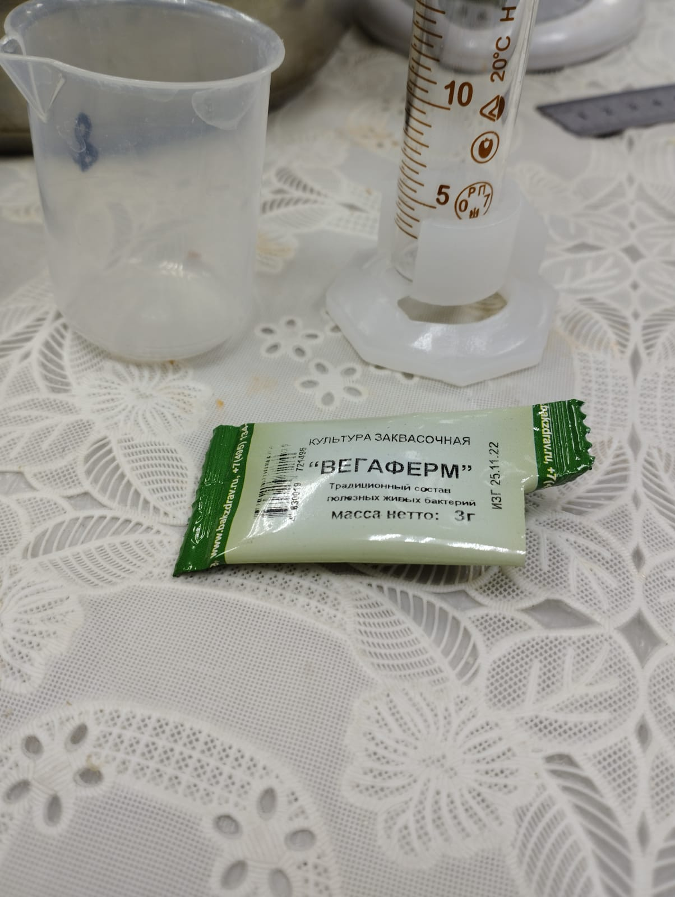  Добавили заквасочную культуру Вегаферм от компании Бакздрав.

Приложение 2
Наблюдения за скоростью сквашивания капусты
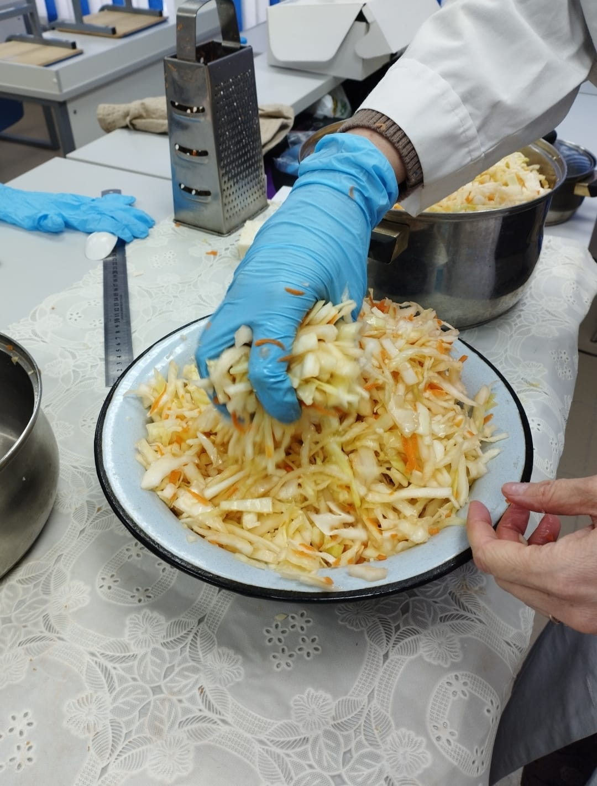  Перемешали все компоненты. | 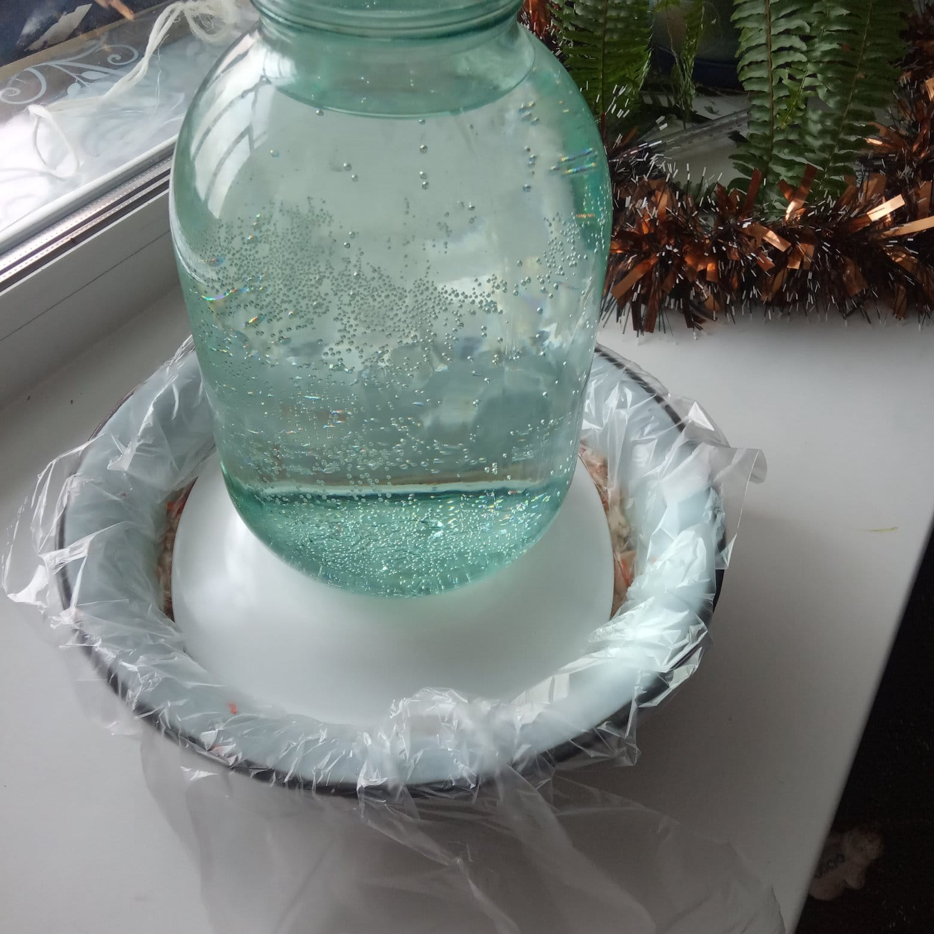  Поставили гнет.
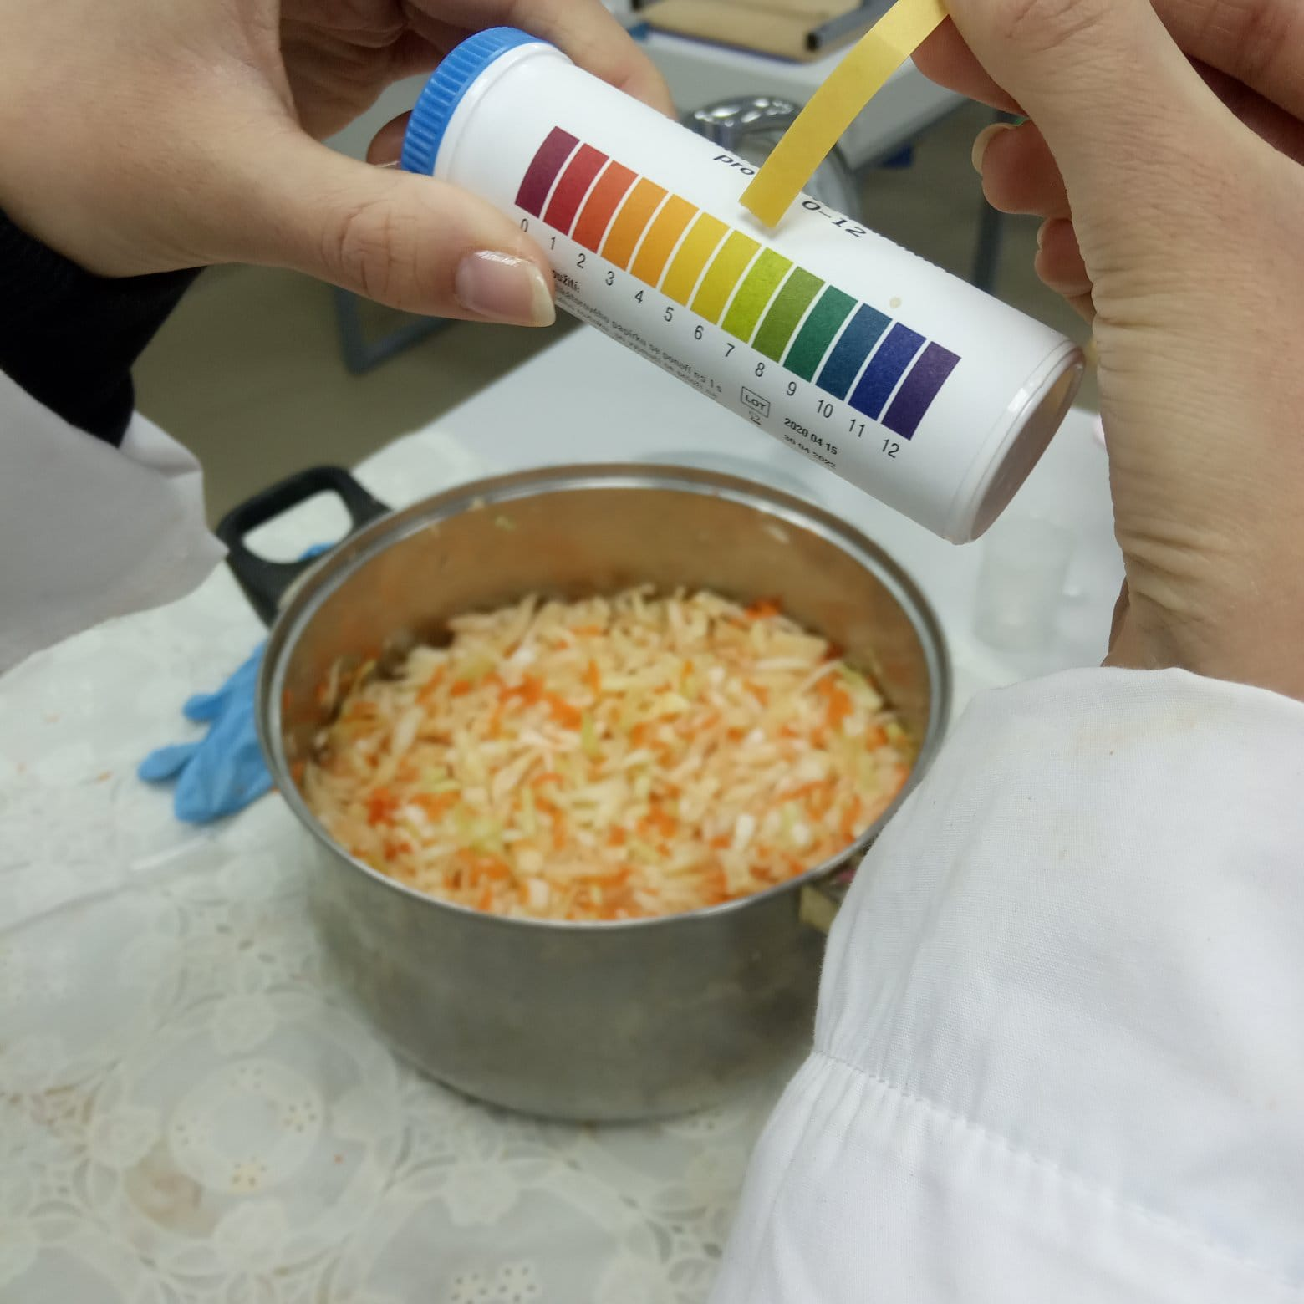  Измерили изначальное значение рН рассола. | 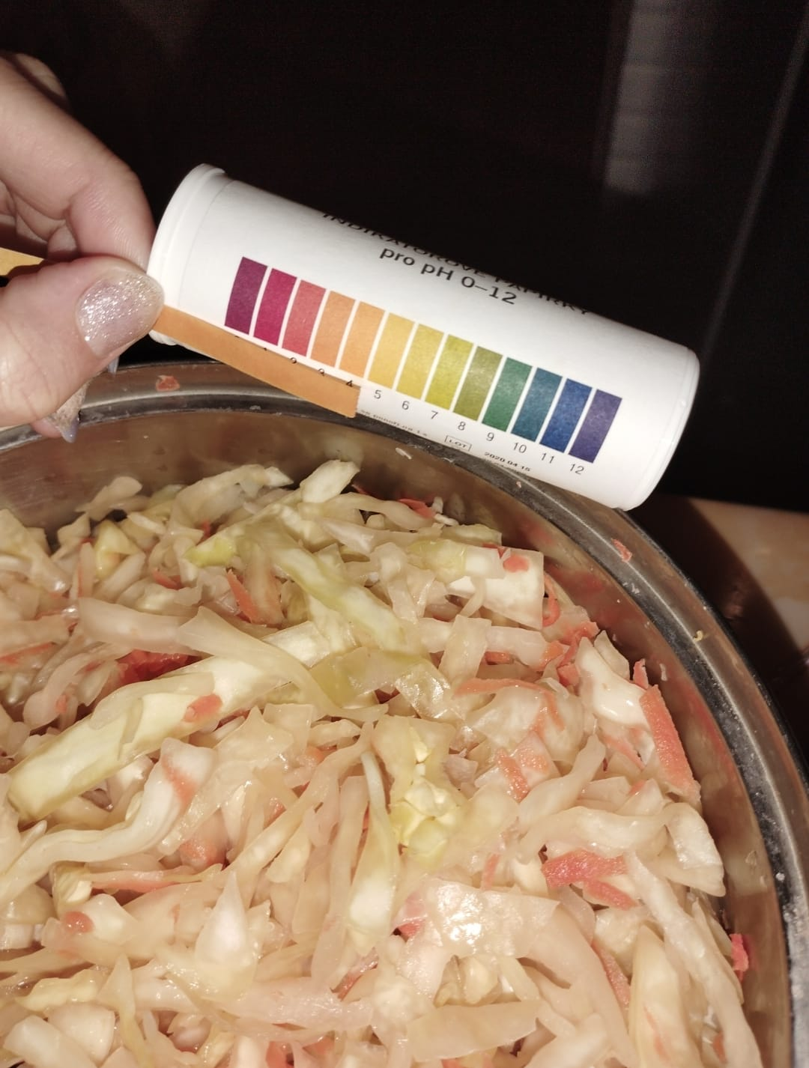  Измерили рН рассола на 3 сутки.

Приложение 3
Фотоотчет о микроскопировании рассола
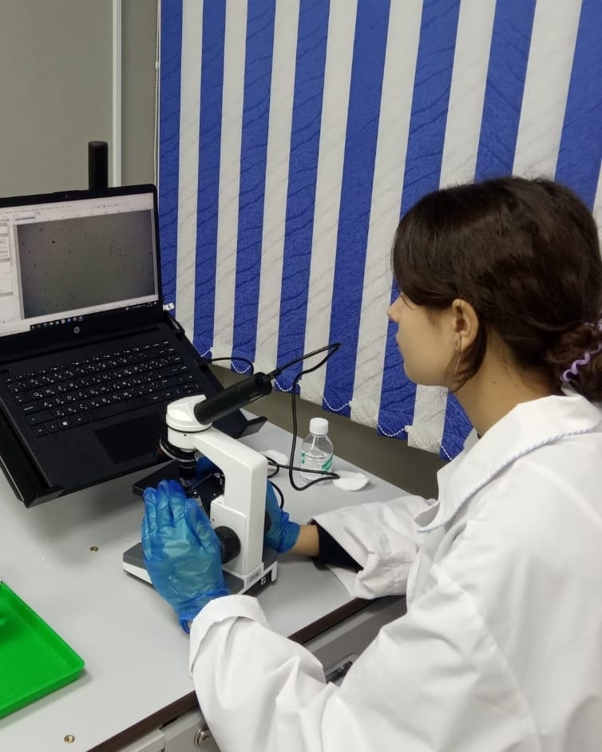  Использовали учебный микроскоп Биом, цифровой окуляр и ноутбук | Ссылка на видео  https://disk.yandex.com/i/CUelCN5xhStfGg  Сделали нативный (живой) препарат рассола
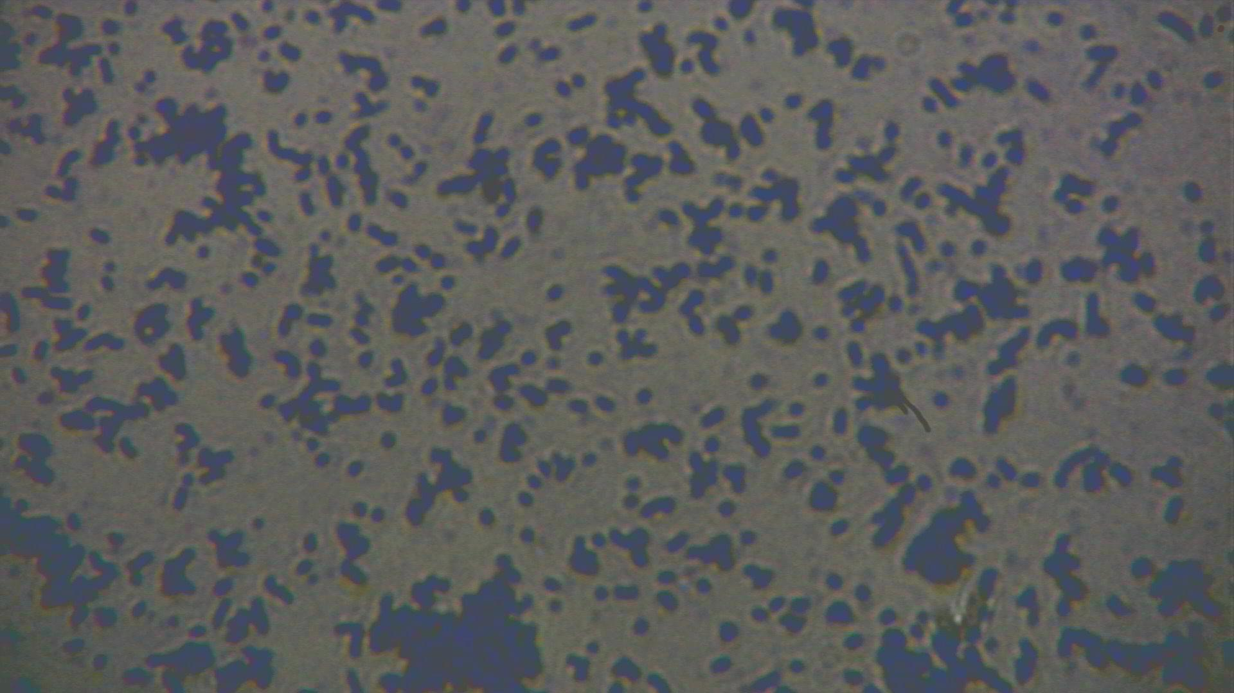 | 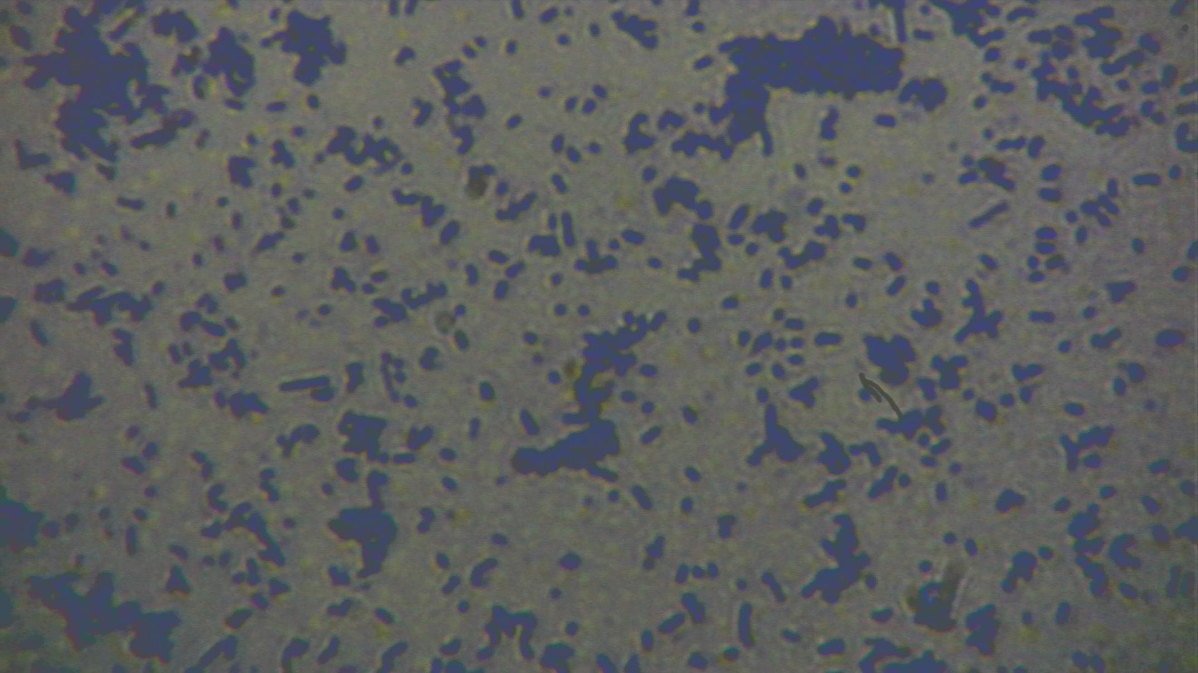

Сделали фиксированный препарат рассола с окрашиванием генцианфиолетом
Приложение 4
Фотоотчёт о проведении органолептической оценки
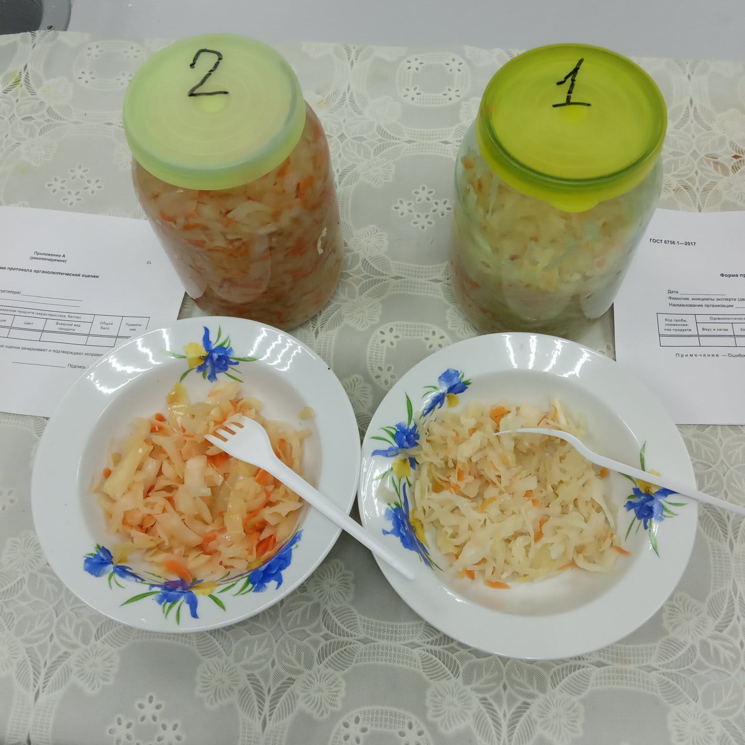  Присвоили код каждой партии и выложили продукт в индивидуальные тарелки. | 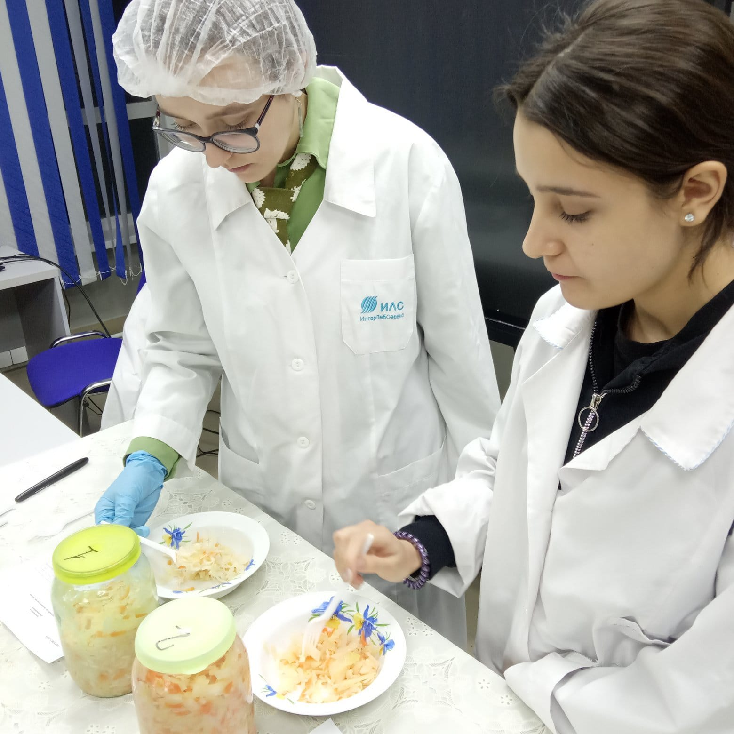  Провели органолептическую оценку: вкус и запах, консистенция, цвет, внешний вид продукта
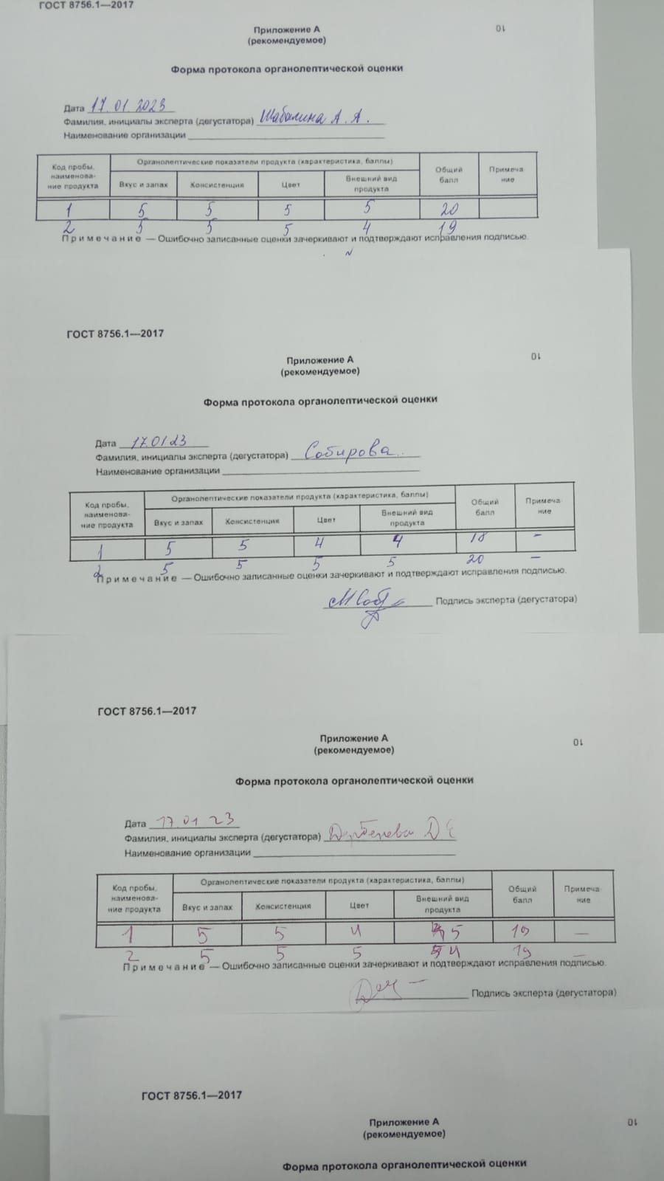  Дегустаторы записали свои оценки в протокол по каждому продукту. | 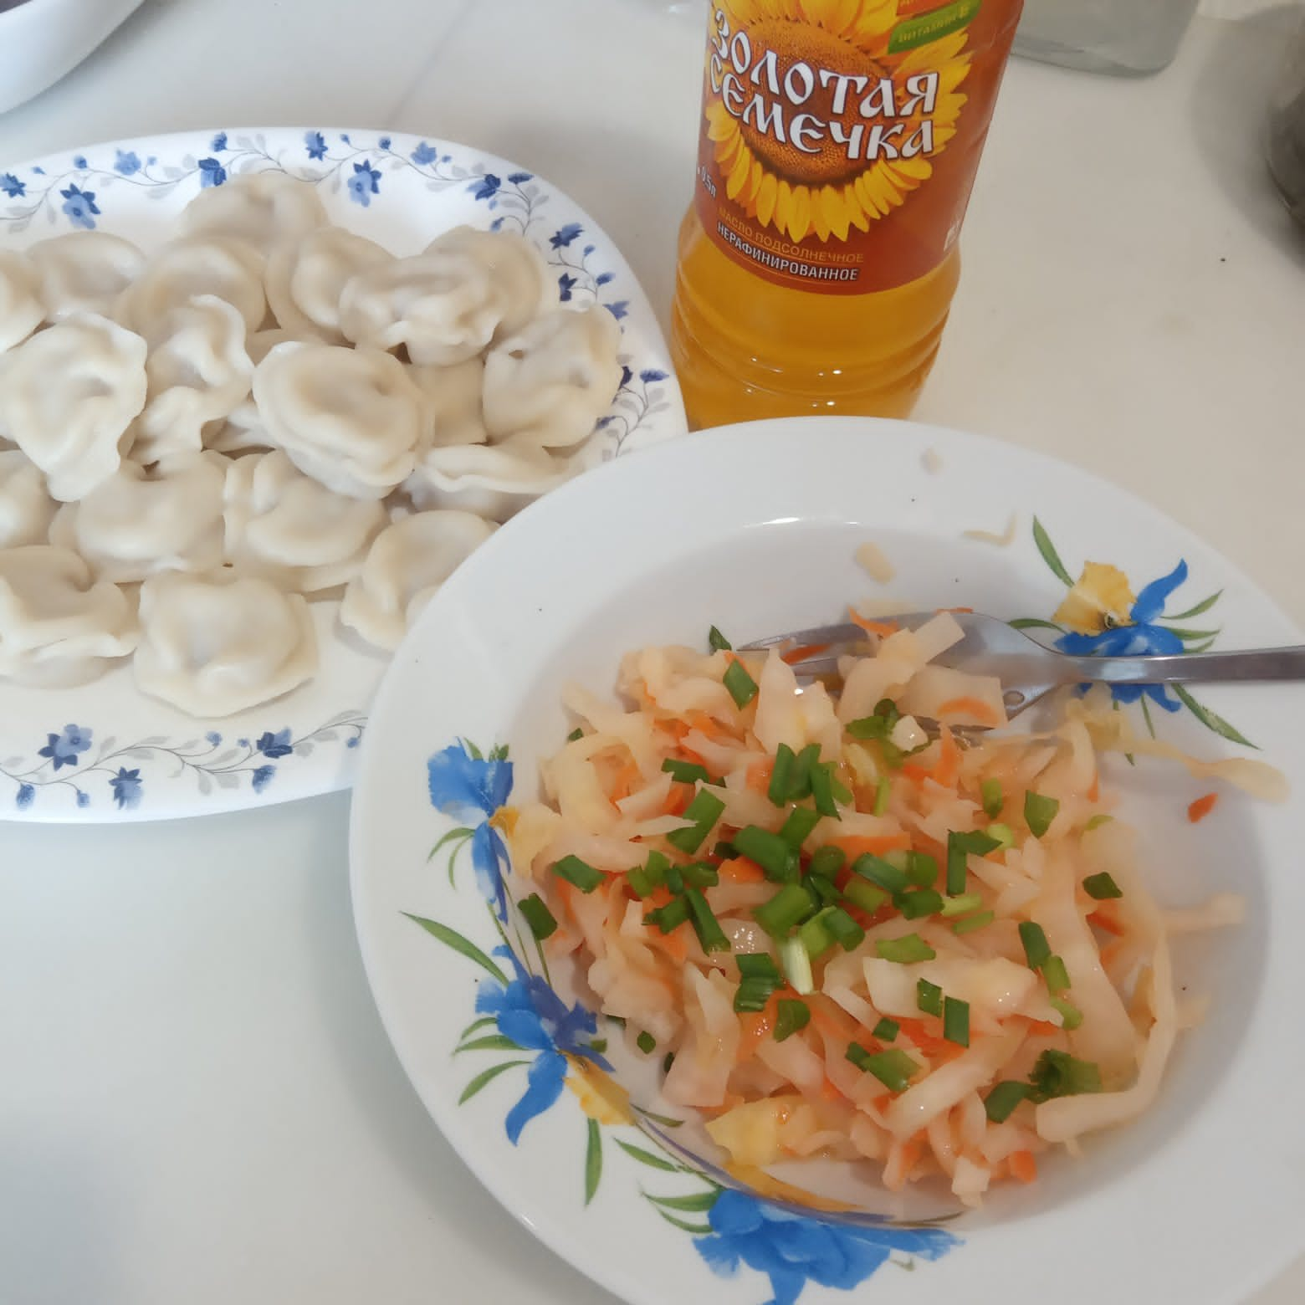  Продукт готов к употреблению.

Приложение 5
Фотоотчёт о проведении физико-химической оценки
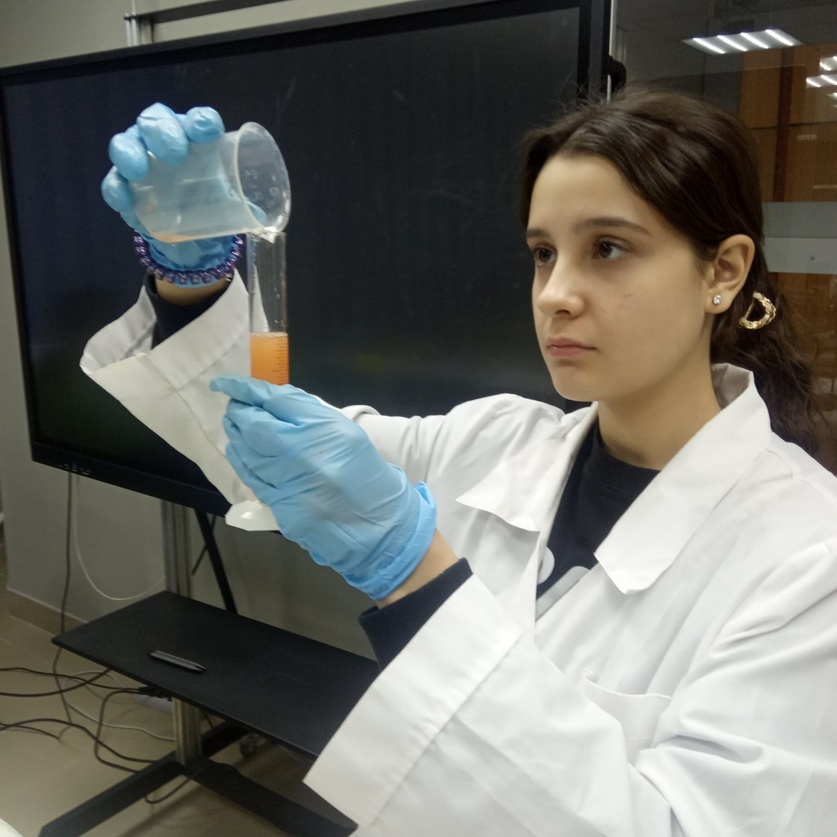  Мерным циллиндром отмерили 25 мл рассола  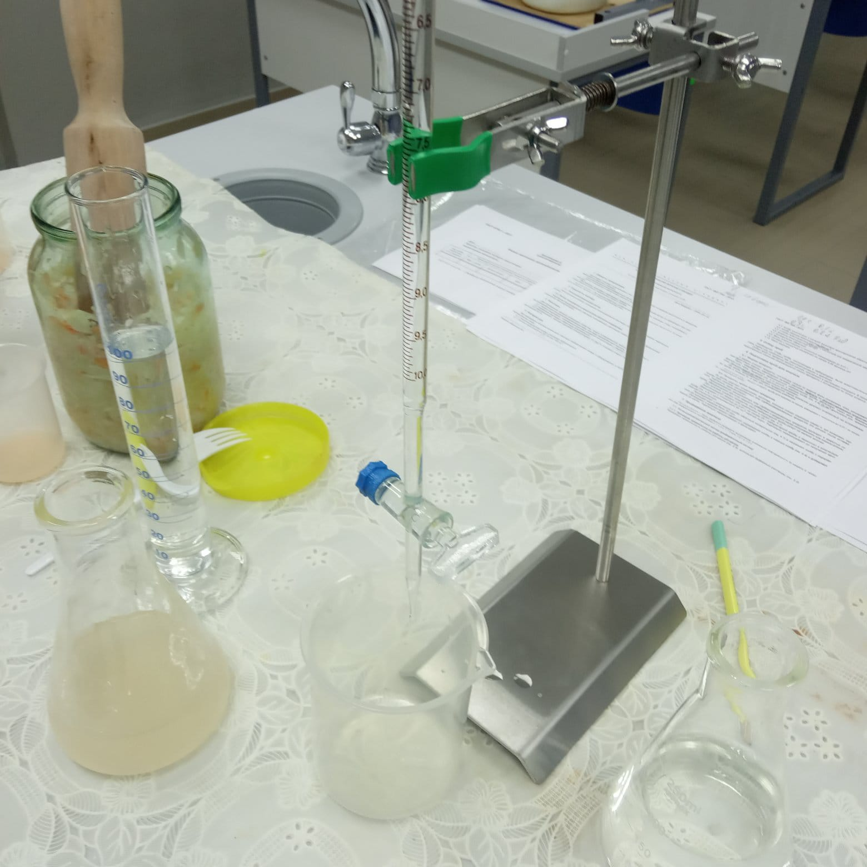  Заполнили бюретку NaOH 0.1 моль/дм^{3.} | 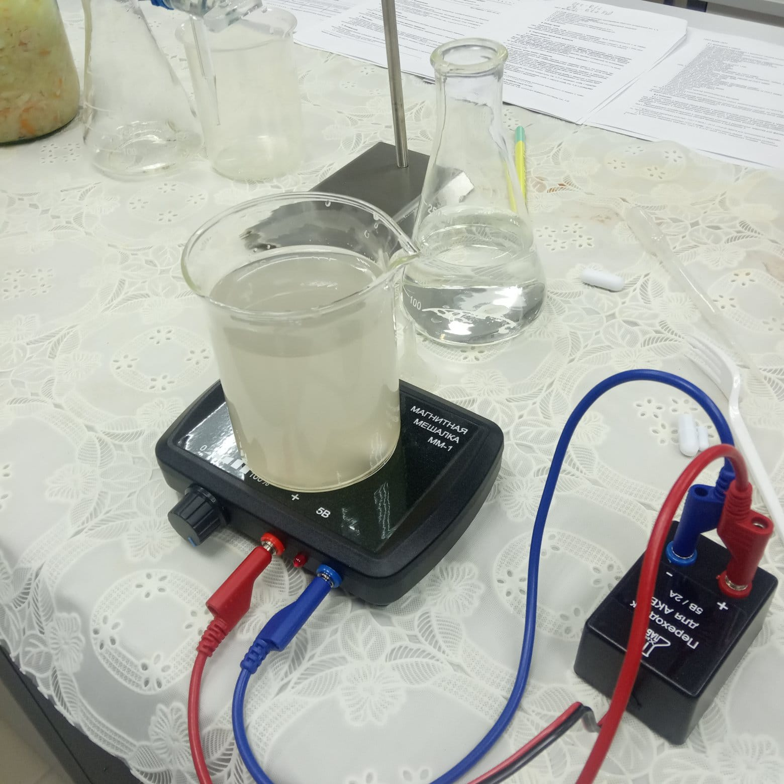  Довели до 250 мл дистиллированной водой, добавили фенолфталеин и поставили на магнитную мешалку.  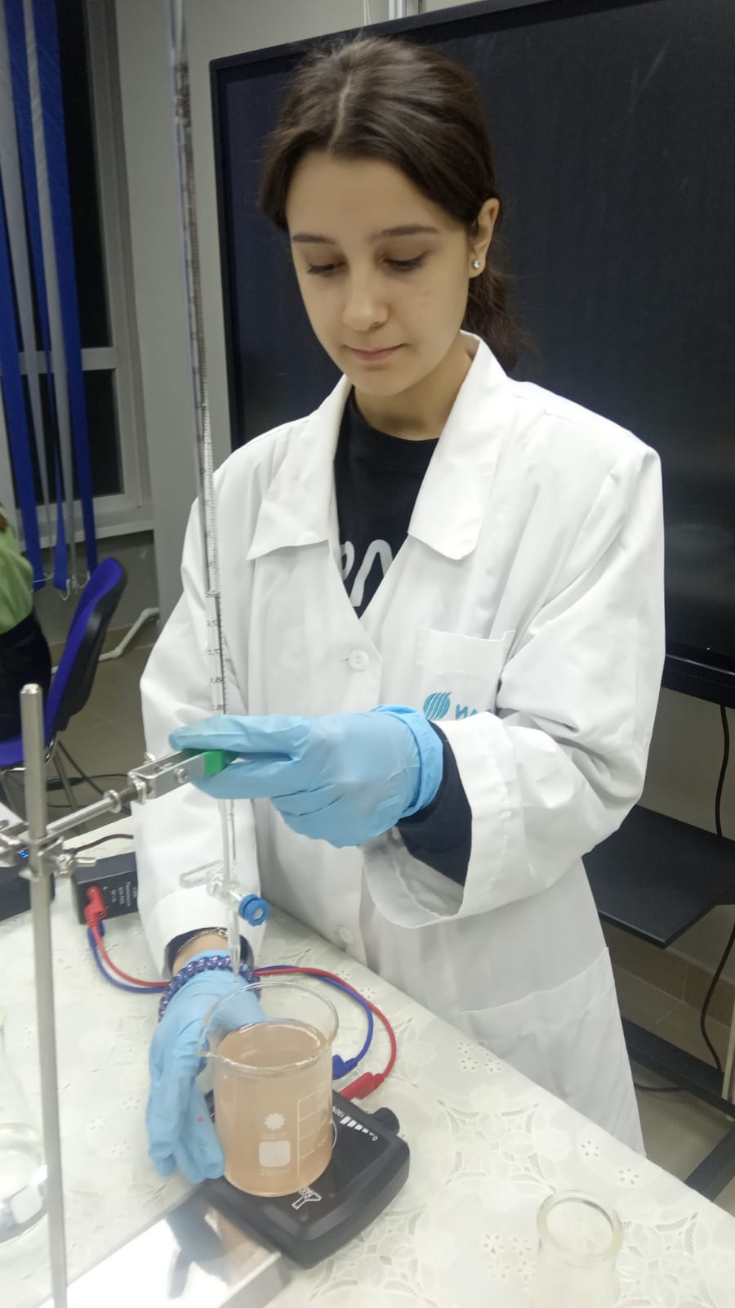  Титровали до появления розовой окраски.

